

SISTEMA DE ENSINO PRESENCIAL CONECTADO
nome do(s) autor(es) em ordem alfabética

SISTEMA DE ENSINO PRESENCIAL CONECTADO
nome do cursO

título do trabalho:
Subtítulo do Trabalho, se Houver

Cidade
Ano

nome do(s) autor(es) em ordem alfabética

título do trabalho:
Subtítulo do Trabalho, se Houver

Trabalho de Conclusão de Curso apresentado à Universidade Norte do Paraná - UNOPAR, como requisito parcial para a obtenção do título de ....... em Nome do Curso.

Orientador: Prof.

Cidade
Ano

nome do(s) autor(es) em ordem alfabética

título do trabalho:
Subtítulo do Trabalho, se Houver

Trabalho de Conclusão de Curso aprovado, apresentado à UNOPAR - Universidade Norte do Paraná, no Sistema de Ensino Presencial Conectado, como requisito parcial para a obtenção do título de ----em Nome do Curso, com nota final igual a _______, conferida pela Banca Examinadora formada pelos professores:

Prof. Orientador
Universidade Norte do Paraná

Prof. Membro 2
Universidade Norte do Paraná

Prof. Membro 3
Universidade Norte do Paraná

Londrina, _____de ___________de 20___.

Dedico este trabalho...

agradecimentos
Ao Prof. ........, meu orientador e amigo de todas as horas, que acompanhou...
Ao Prof. ........
Á Profª...
Aos professores que contribuíram...

Epígrafe...

SOBRENOME, Nome Prenome do(s) autor(es). Título do trabalho: subtítulo em letras minúsculas. Ano de Realização. Número total de folhas. Trabalho de Conclusão de Curso (Graduação em nome do curso) – Centro de Ciências Empresariais e Sociais Aplicadas, Universidade Norte do Paraná, Cidade, Ano.
RESUMO
Deve conter uma brevíssima justificativa do tema, objetivo geral, metodologia, principais resultados e conclusão. (de 150 até 500 palavras, em espaço simples e sem parágrafos).

Deixe um espaço entre o resumo e as palavras-chave.

Palavras-chave: Palavra 1. Palavra 2. Palavra 3. Palavra 4. Palavra 5.

SOBRENOME, Nome Prenome do(s) autor(es). Título do trabalho na língua estrangeira: Subtítulo na língua estrangeira. Ano de Realização. Número total de folhas. Trabalho de Conclusão de Curso (Graduação em nome do curso) – Centro de Ciências Empresariais e Sociais Aplicadas, Universidade Norte do Paraná, Cidade, Ano.
ABSTRACT
Deve ser feita a tradução do resumo para a língua estrangeira.

Deixe um espaço entre o abstract e as key-words.

Key-words: Word 1. Word 2. Word 3. Word 4. Word 5.

LISTA DE FIGURAS
Figura 1 – Hierarquia das Necessidades Humanas 16

LISTA DE GRÁFICOS
Gráfico 1 – Faixa Etária 16

LISTA DE TABELAS
Tabela 1 – Atitudes Perante os Direitos Civis 17

LISTA DE QUADROS
Quadro 1 – Níveis do Trabalho Monográfico 17

LISTA DE ABREVIATURAS OU SIGLAS
ABNT | Associação Brasileira de Normas Técnicas
UNOPAR | Universidade Norte do Paraná

SUMÁRIO
1 INTRODUÇÃO 14

2 DESENVOLVIMENTO 15
2.1 TÍTULO NÍVEL 2 – SEÇÃO SECUNDÁRIA 15
2.1.1 Título Nível 3 – Seção Terciária 15
2.1.1.1 Título nível 4 – Seção quaternária 15
2.1.1.1.1 Título nível 5 – Seção quinária 15

3 EXEMPLOS DE ELEMENTOS DE APOIO AO TEXTO 16
3.1 EXEMPLO DE GRÁFICO 16
3.2 EXEMPLO DE FIGURA 16
3.3 EXEMPLO DE QUADRO 17
3.4 EXEMPLO DE TABELA 17

4 CONCLUSÃO 18

REFERÊNCIAS 19

APÊNDICES 20
APÊNDICE A – Instrumento de Pesquisa Utilizado na Coleta de Dados 20

ANEXOS 22
ANEXO A – Título do Anexo 22

INTRODUÇÃO
Esta etapa deve conter parágrafos que falem sobre a importância do tema escolhido, sua relevância e aplicabilidade.

DESENVOLVIMENTO
Desde os idos mais remotos da humanidade, mesmo nas sociedades mais primitivas ou mesmo entre os animais, a busca pelo alívio da dor e pela cura das doenças sempre foi tentada.
Entretanto, a história demonstra que a sociedade, ao adquirir algum grau de desenvolvimento, conhecendo melhor o organismo, suas enfermidades e tratamentos, trata de normatizar a formação dos médicos e disciplinar o exercício da Medicina. (SOUZA, 2001, p. 39).

TÍTULO NÍVEL 2 – SEÇÃO SECUNDÁRIA
Assim, é importante definir...

Título Nível 3 – Seção Terciária
Como...

Título nível 4 – Seção quaternária
Toda alínea deve ser precedida de texto explicativo, precedida de dois pontos:
- alínea 1;
- alínea 2,
- subalínea 1;
- subalínea 2;
- alínea 3.

Título nível 5 – Seção quinária
Parágrafo,...

EXEMPLOS DE ELEMENTOS DE APOIO AO TEXTO

EXEMPLO DE GRÁFICO
Segue abaixo um exemplo de apresentação de um gráfico.
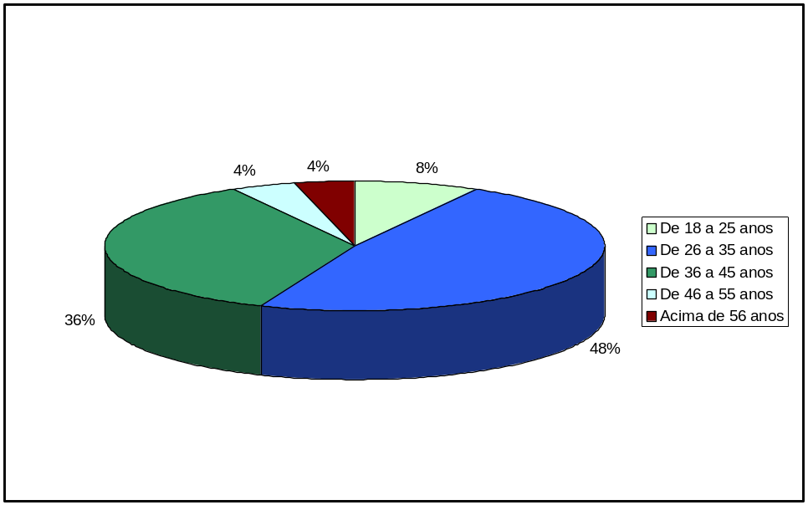
Gráfico 1 – Faixa Etária
Fonte: da pesquisa (2007)
É importante observar que, dentre as pessoas pesquisadas...

EXEMPLO DE FIGURA
Segue abaixo um exemplo de apresentação de uma figura.
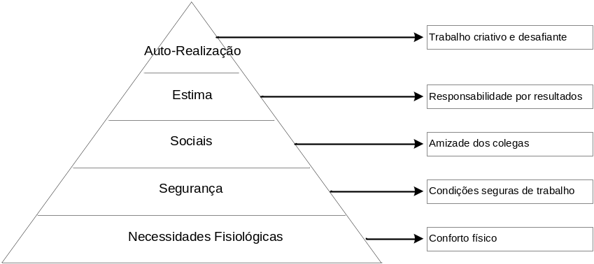
Figura 1 – Hierarquia das Necessidades Humanas
Fonte: Chiavenato (1994, p. 170)

EXEMPLO DE QUADRO
Segue abaixo um exemplo de apresentação de um quadro.
Quadro 1 – Níveis do Trabalho Monográfico
Nível acadêmico | Subnível | Título | Trabalho monográfico
Nível acadêmico | Subnível | Título | Escrito | Apresentação
Graduação | Não há | Bacharel Licenciado | Obrigatório | Obrigatório
Pós-Graduação | Lato sensu  - Especialização | Especialista | Obrigatório | Facultativo
Pós-Graduação | Stricto sensu  - Mestrado  - Doutorado  - Livre-docente | - Mestre  - Doutor  - Livre-docente | Obrigatório | Obrigatório
Fonte: Gil (2002, p. 30)

EXEMPLO DE TABELA
Segue abaixo um exemplo de apresentação de uma tabela.
Tabela 1 – Atitudes Perante os Direitos Civis
RESULTADOS FAVORÁVEIS AOS DIREITOS CIVIS |  | CLASSE MÉDIA |  |  |  | CLASSE TRABALHADORA
 |  | N |  | % |  | N |  | %
ALTO | 11 |  | 55 |  | 15 |  | 75
MÉDIO | 6 |  | 30 |  | 3 |  | 15
BAIXO | 3 |  | 15 |  | 2 |  | 10
TOTAL | 20 |  | 100 |  | 20 |  | 100
Fonte: Mazzini (2006, p. 75)

CONCLUSÃO
Responde-se aos objetivos sem, no entanto, justificá-los.

REFERÊNCIAS
SOBRENOME, Nome do autor. Título da obra. Edição. Cidade: Editora, Ano de Publicação.
AAKER, David Austin. Criando e administrando marcas de sucesso. São Paulo: Futura, 1996.
ALVES, Maria Leila. O papel equalizador do regime de colaboração estado-município na política de alfabetização. 1990. 283 f. Dissertação (Mestrado em Educação) - Universidade de Campinas, Campinas, 1990. Disponível em: <http://www.inep.gov.br/cibec/bbe-online/>. Acesso em: 28 set. 2001.
BRASIL. Consolidação das Leis do Trabalho. Texto do Decreto-Lei n.º 5.452, de 1 de maio de 1943, atualizado até a Lei n.º 9.756, de 17 de dezembro de 1998. 25 ed. atual. e aum. São Paulo: Saraiva, 1999.
CARVALHO, Maria Cecília Maringoni de (Org.). Construindo o saber: metodologia cientifica, fundamentos e técnicas. 5. ed. São Paulo: Papirus, 1995. 175 p.
CURITIBA. Secretaria da Justiça. Relatório de atividades. Curitiba, 2004.
DEMO, Pedro. Metodologia do conhecimento científico. São Paulo: Atlas, 1999.
______. Pesquisa: princípio científico e educativo. 6. ed. São Paulo: Cortez, 2000.
MAINGUENEAU, Dominique. Elementos de lingüística para o texto literário. São Paulo: Martins Fontes, 1996.
RAMPAZZO, Lino. Metodologia científica: para alunos dos cursos de graduação e pós-graduação. São Paulo: Stiliano, 1998.
REIS, José Luís. O marketing personalizado e as tecnologias de Informação. Lisboa: Centro Atlântico, 2000.
UNIVERSIDADE FEDERAL DO PARANÁ. Biblioteca Central. Normas para apresentação de trabalhos. 2. ed. Curitiba: UFPR, 1992. v. 2.

APÊNDICES

APÊNDICE A – Instrumento de Pesquisa Utilizado na Coleta de Dados

ANEXOS

ANEXO A – Título do Anexo

